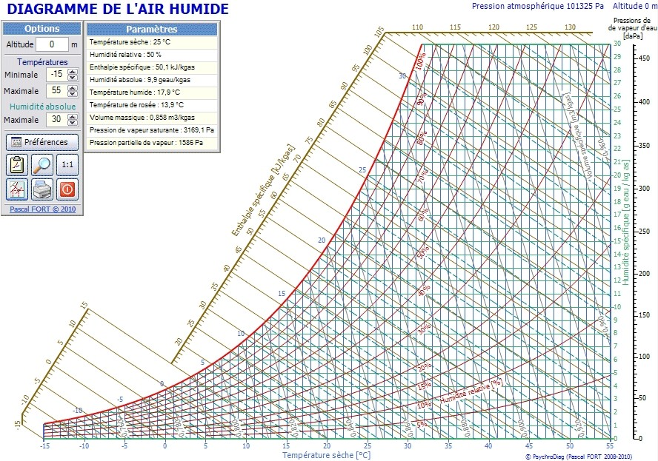

θh : La température humide. θS : La température sèche. θr : La température de rosée. rs: La teneur d’eau (humidité absolue). HR : Le degré hygrométrique (humidité relative)

Ex N 01.
Dans un local, on relève au psychromètre: θS= 22 °C et θh= 17 °C. Rechercher les caractéristiques de l’ambiance du local considéré.

Ex N 02.
A l’aide du diagramme de l’air humide, compléter le tableau suivant :
h en kcal/kg as | θh en °C | θS en °C | rs en g/kg as | HR en %
 | 13,5 | 21
 | 11,5 | 17
 | 12 |  | 7,5
 | 18 | 4
 |  | 26 | 14.8

Ex N 03.
Air 1 Air 2
mas1=10 kgas mas2=20 kgas
θS1=-5 °C θS1=20 °C
HR= 80 % HR= 80 %
Déterminer les caractéristiques du mélange.

Ex N 04
On cherche à connaître la puissance et l’efficacité d'une batterie froide. La température avant la batterie est de 25°C la température après la batterie est de 10°C, l'humidité spécifique passe de 11 g/kg air sec à 7.5 g/kg air sec. Le débit d'air est de 3 kg/s.

Ex N 05.
Air 1 Air 2
mas1=10 kgas mas2=20 kgas
θS1= 18 °C θS2= 24 °C
θh1= 7 °C θh2= 17 °C
- Calculer l’enthalpie hm [kJ/kg] et la teneur d’eau rsm [g eau /kg air] du mélange (air 1 + air 2).
- Déterminer les autres caractéristiques à partir de l’enthalpie et la teneur d’eau du mélange (températures humide et sèche [°C], pression de la vapeur d’eau [Pa], volume spécifique [m3/kg], humidité relative [%]).
- Si la puissance absorbée par la batterie est 1000 kW, et la température sèche et l’humidité relative du mélange après la batterie sont 30°C et 60 % respectivement, calculer le rendement de la batterie (le débit d'air est de 30 kg/s).

A partir du diagramme de l’air humide.

Ex N 01.

Les caractéristiques de l’ambiance d’un local avec θS= 22 °C et θh= 17 °C.
rm = 10 g eau/kg as, Pm = 1060 Pa,
ℎm = 47,5 kJ/kg as, vm = 0,850 m³/kg as, HR m = 60 %

Ex N 02.

h en kcal/kg as | θh en °C | θS en °C | rs en g/kg as | HR en %
37 | 13,5 | 21 | 6,7 | 42
32 | 11,5 | 17 | 6 | 50
34 | 12 | 15 | 7,5 | 70
/ | 18 | 4 | / | /
79 | 41,5 | 26 | 14.8 | 29

Ex N 03.

Les caractéristiques du mélange.
La même méthode que la première partie de l'Ex N 05

Ex N 04.
La même méthode que la dernière partie de l'Ex N 05

Ex N 05.

L’enthalpie et la teneur d’eau du mélange
Avec le diagramme de l’air humide
Pour l’air 1 : ℎ1 = 22 kJ/kg as, rs1 = 1,7 g eau/kg as
Pour l’air 2 : ℎ2 = 47,5 kJ/kg as, rs2 = 9,2 g eau/kg as

Donc l’enthalpie hm et la teneur d’eau rsm du mélange :
ℎ = ma1 × ℎ1 + ma2 × ℎ2 = 10 × 22 + 20 × 47,5 = 39 kJ/kg as

^{m} ma1 + ma2
10 + 20

r = ma1 × r1 + ma2 × r2 = 10 × 1,7 + 20 × 9,2 = 6, 7 g eau/kg as

^{m} ma1 + ma2
10 + 20

Les autres caractéristiques du mélange
Avec le diagramme de l’air humide
θs m = 22 °C θh m = 14 °C Pm = 1070 Pa vm = 0,845 m³/kg as HR m = 40 %

- La puissance de la batterie Avec le diagramme de l’air humide ℎm2 = 71 kJ/kg as
P = ṁ (ℎm2 − ℎm1) = 30(71 − 39) = 960 kW

5 = Préel = 960
= 0,96 = 96 %

batterie
Pabs

1000

